MINUTA DE REUNIÓN |  |  |  |  |  | 10
Tema de la Reunión: | COMENTARIOS DE LA TAREA 15 - GRUPAL
Institución/es: | Zoom, WhatsApp, Moodle, Word
Autor: | Sicha Vega Betsy
Fecha: | 06-09-2022 | Hora Inicio: | 10:00 pm | Hora Fin: | 10:30 PM
Lugar: | Vía online - Meet
Referencias: | Información del docente

LISTA DE PARTICIPANTES
Nombre y Apellido | Institución/Función | Firma
Anchundia Vélez Juan Andrés | Políticas de Mantenimiento  Manual de Usuario  Artículo de Experiencias | 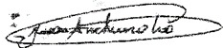
Coello Morán Nayeli Abigail | Políticas de Mantenimiento  Manual de Usuario  Artículo de Experiencias | 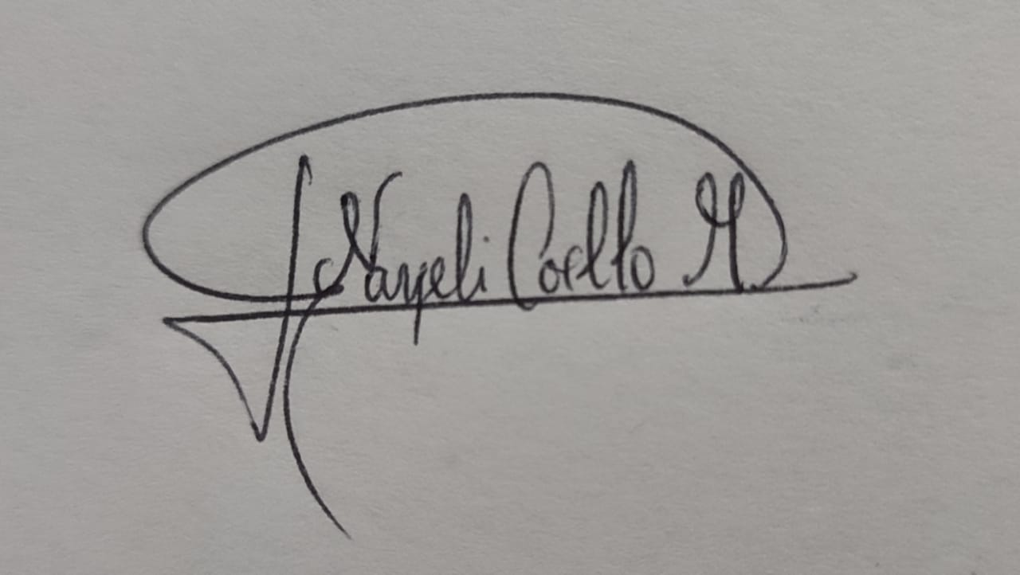
Cruz Díaz Milena Lizbeth | Políticas de Mantenimiento  Manual de Usuario  Artículo de Experiencias | 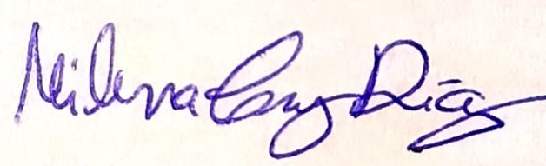
Elizalde Gaibor Milton Alexander | Políticas de Mantenimiento  Manual de Usuario  Manual Técnico  Código | 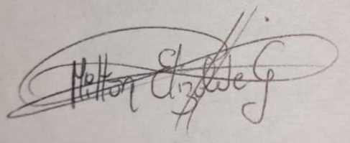
Orellana Maridueña Milena Saray | Políticas de Mantenimiento  Manual de Usuario  Artículo de Experiencias | 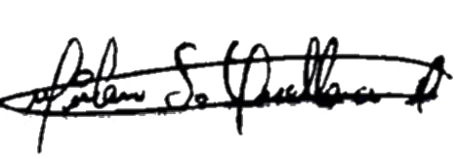
Salguero Zambrano Austin Adrián | Políticas de Mantenimiento  Manual de Usuario  Artículo de Experiencias | 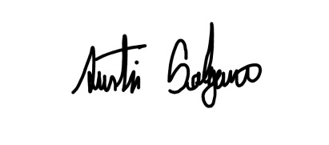
Sicha Vega Betsy Arlette | Políticas de Mantenimiento  Manual de Usuario  Artículo de Experiencias  Bitácora | 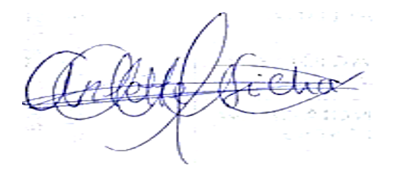

ASPECTOS TRATADOS

- Comentarios del Tema grupal revisando la información brindada por el docente
- Demostración de ejemplos a seguir
- Charla y aportación de ideas de todos los participantes del grupo
- Coordinación de ideas y puntos de vista para aplicar en la tarea
- Revisión conjunta con todos los integrantes de lo escrito y detallado en el Word

LISTA DE ACCIONES
- Finalización de tarea
- Organización de documentación
- Asignación de trabajo para cada integrante que se aportara en la siguiente tarea
- Creación de bitácora de actividades
- Captura de evidencia de la reunión en zoom

ANEXOS
